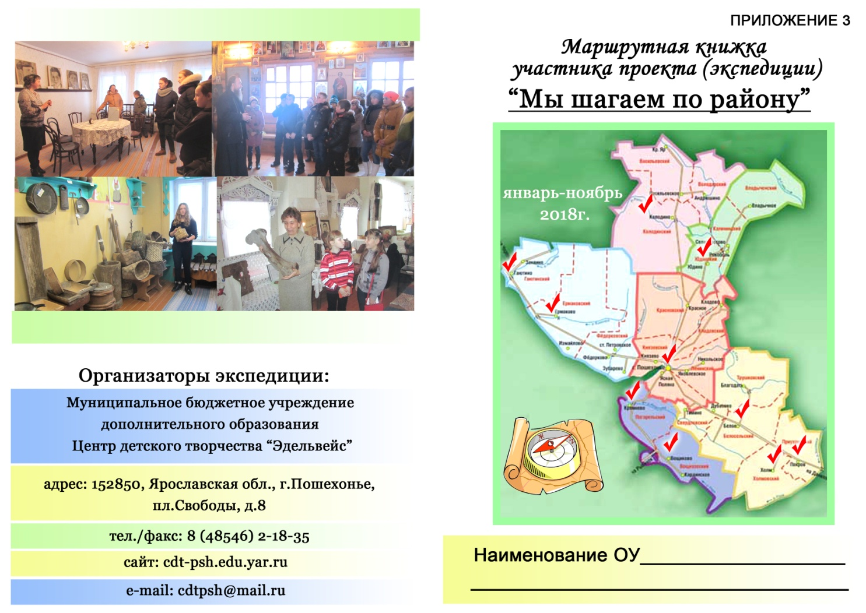

Внутренняя сторона:
Название туристического проекта | Местонахождение (адрес, телефон) | Ответственное лицо, контактный телефон | Дата посещения | Количество участников | Контроль – отметка (подпись, штамп)

